KULINARIČNI KOTIČKI NAŠIH BARK

RIBA – LEŠO – (nedeljsko kosilo)

- riba (sveža, bela; če damo kaj nase in na vabljene prijatelje izberemo ne gojeno, toliko komadov kot je ljudi. Oradela npr. ne bo slaba izbira!
- krompir (cca 2 komada na osebo)
- čebula
- česen
- peteršilj
- sol, poper, lovor
- olivno olje
- suho belo vino

Krompir, razrezan na štiri dele damo kuhati v vodo, kamor smo pred tem že dali manjšo čebulo, nekaj režnjev česna, zrn popra, lovor in vse skupaj previdno posolili Po petih minutah dodamo ribo (celo). Vsebini dodamo »črtico, dve« dobrega olivnega olja in »šilce« suhega belega vina.

Riba je kuhana, ko se prednja plavut z rahlim potegom oddvoji, običajno je to po 15 min kuhanja (odvisno od velikosti in vrste ribe. Pazimo da se ne razkuha.

Ribe in krompir vzamemo iz vode, ki je med tem postala juha in zavijemo v folijo, da se ne bo »glavna jed« pretirano hladila. Pred tem pa vse skupaj »požegnamo« z najboljšim olivnim oljem kar ga premoremo. V kolikor na barki premoremo pečico, postavimo v rahlo ogreto pečico, ki pa naj v nadaljevanju ne bo vklopljena, da ne bomo ribe izsušili.

Juhi dodamo riž in kuhamo toliko časa, da je riž skuhan. Z rižem ne pretiravajmo. Dodajmo ga zelo malo, da ne bo juha pregosta. Opcija in to ne slaba opcija je, da smo dali kuhati eno ribo več kot je povabljenih na kosili in ta »višek« sedaj filiramo in dodamo v juho.

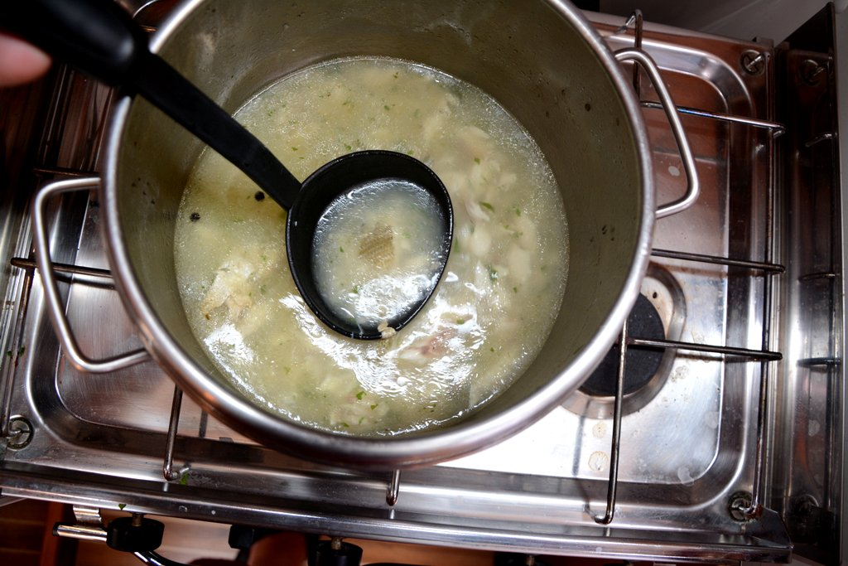

Ko je juha gotova, naj se »zvezdicam olivnega olja« pridruži malo sesekljanega peteršilja. Prepustimo se »nedeljskemu kosilu in prvinskim morskim okusom. Ne moremo verjeti, da je juha tako okusna in mrmramo od zadovoljstva, ko okušamo prvinski okus »kuhane ribe«, ki je ostala tako sočna… Peteršilj po krompirju bo dobrodošlo prispeval h končnemu okusu in izgledu.

V dobre pol ure smo pripravili kompletno kosilo, juho, ribo in prilogo…

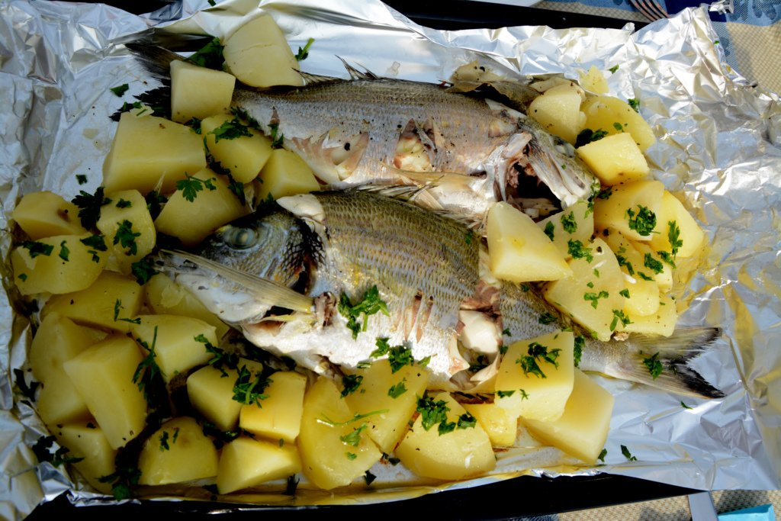

Kakšna solatka poleg, morda rukola in radič, bo vsekakor dobrodošla.

Tako enostavno kosilo, pa tako dobro, da bomo presenetili vse, še sebe! Pa še nekaj, kar ni zanemarljivo…zasvinjali smo samo en lonec…

Pa dober tek!

